**TABARA INTERNATIONALA DE SKI TRANSPORT AVION**

**ITALIA PASSO TONALE ȘI PONTEDILEGNO 14-21 FEBRUARIE 2026**

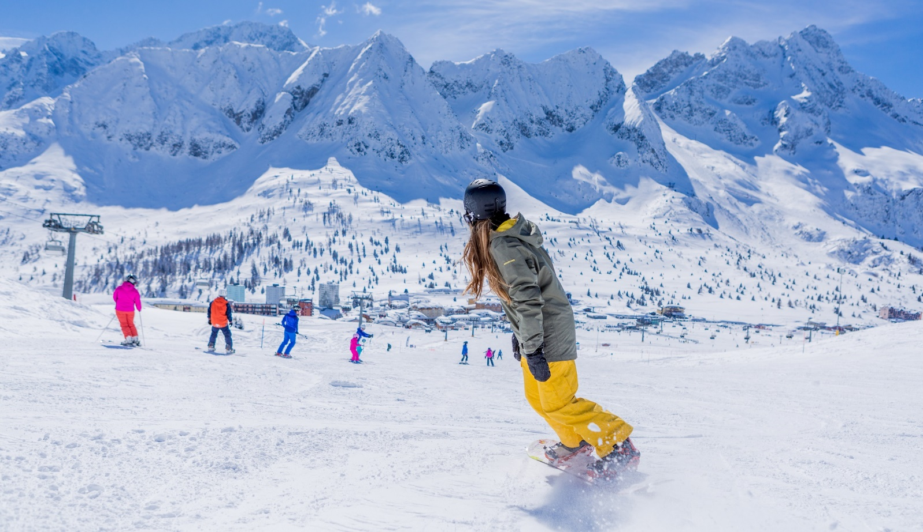

|  |  |  |  |
| --- | --- | --- | --- |
| PERIOADA | NR. NOPTI | | TARIF |
| 14.02-21.02.2026 | **7** | **1410 Euro/copil - fara bilete avion (02-07 ani)**  **1480 Euro/copil - fara bilete avion (08-15ani)**  **1660 Euro/adult - fara bilete avion** | |

**TARIFUL INCLUDE:**

* 7 nopti cazare la hotel 3* camere de 3 si 4 paturi
* regim de masa: demipensiune (mic dejun si cina)
* lectii de schi cu instructor
* transfer Milano Bergamo-Ponte di Legno si retur cu autocar clasificat pentru transport international
* transfer gratuit la partiile de ski
* transfer echipamente
* acces gratuit spa
* competitii si premiere cu diplome si medalii la finalul scolii de ski
* asistenta turistica din partea agentiei

**TARIFUL NU INCLUDE:**

* transport cu avionul (tariful poate varia in functie de taxele de aeroport si de cresterea preturilor la combustibil)
* ski pass – tarife speciale de tabara si reduceri pentru pachete de servicii conjugate

*\*Tarifele sunt valabile pentru un grup minim de 35 persoane. Modificarea perioadei, a numarului de participanti sau a altor conditii, atrage dupa sine si modificari ale tarifului ofertei.*

**Prețuri skipass**

|  |  |  |
| --- | --- | --- |
| **Pontedilegno -Tonale** | **Skipass** | **Pret** |
| **3 zile consecutive** | **adult** | **€ 232,00** |
|  | **junior** | **€ 164,00** |
| **4 zile consecutive** | **adult** | **€ 287,00** |
|  | **junior** | **€ 205,00** |
| **5 zile consecutive** | **adult** | **€ 331,00** |
|  | **junior** | **€ 239,00** |
| **6 zile consecutive** | **adult** | **€ 376,00** |
|  | **junior** | **€ 275,00** |

**Condiții Generale – Skipass Pontedilegno-Tonale**

❄️ **COPIII 0–8 ANI SCHIAZĂ GRATUIT:**  
Copiii născuți începând cu **01.01.2018** beneficiază de **skipass gratuit**, dacă sunt însoțiți de un adult care achiziționează același tip de skipass.  
✅ **1 adult plătitor = 1 copil gratuit**  
Oferta este valabilă pentru skipass-uri de **1 până la 14 zile consecutive** și **nu este cumulabilă cu alte promoții**.  
Pentru eliberarea skipass-ului gratuit este **obligatorie prezentarea documentelor de identitate** ale copilului și adultului însoțitor.  
*Pentru copii se acceptă și cardul de sănătate sau certificatul de componență familială.  
Nu se acceptă auto-declarații.*  
Ambele skipass-uri trebuie emise **în același timp**.

💳 **Garanție obligatorie pentru k-card (cartela skipass):** **5,00 € / persoană**

**Domeniul schiabil Passo Tonale și Ponte di Legno**

Situate între regiunile Lombardia și Trentino, **Passo Tonale** și **Ponte di Legno** formează un domeniu schiabil unificat, cu peste **100 km de pârtii interconectate**, potrivite pentru toate nivelurile de experiență.

**Passo Tonale** (1.883 m altitudine) este o stațiune modernă, cu pârtii largi și însorite, ideale pentru începători și familii. Aici se află accesul direct la **ghețarul Presena (3.000 m)**, care asigură zăpadă naturală și permite schiul din noiembrie până în mai.

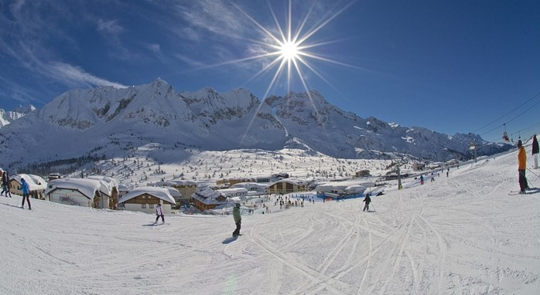**Ponte di Legno** (1.258 m) oferă o atmosferă tradițională, cu arhitectură alpină și un centru istoric plin de farmec. Pârtiile din zonă coboară prin păduri de conifere și sunt apreciate de schiorii intermediari și avansați.

Cele două stațiuni sunt legate prin instalații moderne pe cablu, permițând acces rapid și facil între zonele de altitudine și cele joase. Împreună, oferă un cadru complet pentru sporturi de iarnă, relaxare și activități în natură.

În zona **Ponte di Legno** și **Passo Tonale** se află stațiunile omonime, care fac parte din același domeniu schiabil, cunoscut sub numele de **Pontedilegno-Tonale**.

* **Ponte di Legno** este un orășel montan tradițional situat în Valea Camonica, Lombardia, la o altitudine de aproximativ 1.258 m. Este o stațiune cu farmec istoric, cunoscută pentru pârtiile sale care coboară prin păduri și pentru atmosfera sa autentică.
* **Passo Tonale** este o stațiune situată la o altitudine mai mare, aproximativ 1.883 m, pe granița dintre Lombardia și Trentino. Este renumită pentru pârtiile largi, însorite și accesul la ghețarul Presena, care permite schiul și în sezonul târziu.

Așadar, în această zonă sunt două stațiuni principale: **Ponte di Legno** și **Passo Tonale**, ambele parte din același domeniu schiabil și complementare ca altitudine, facilități și atmosferă.

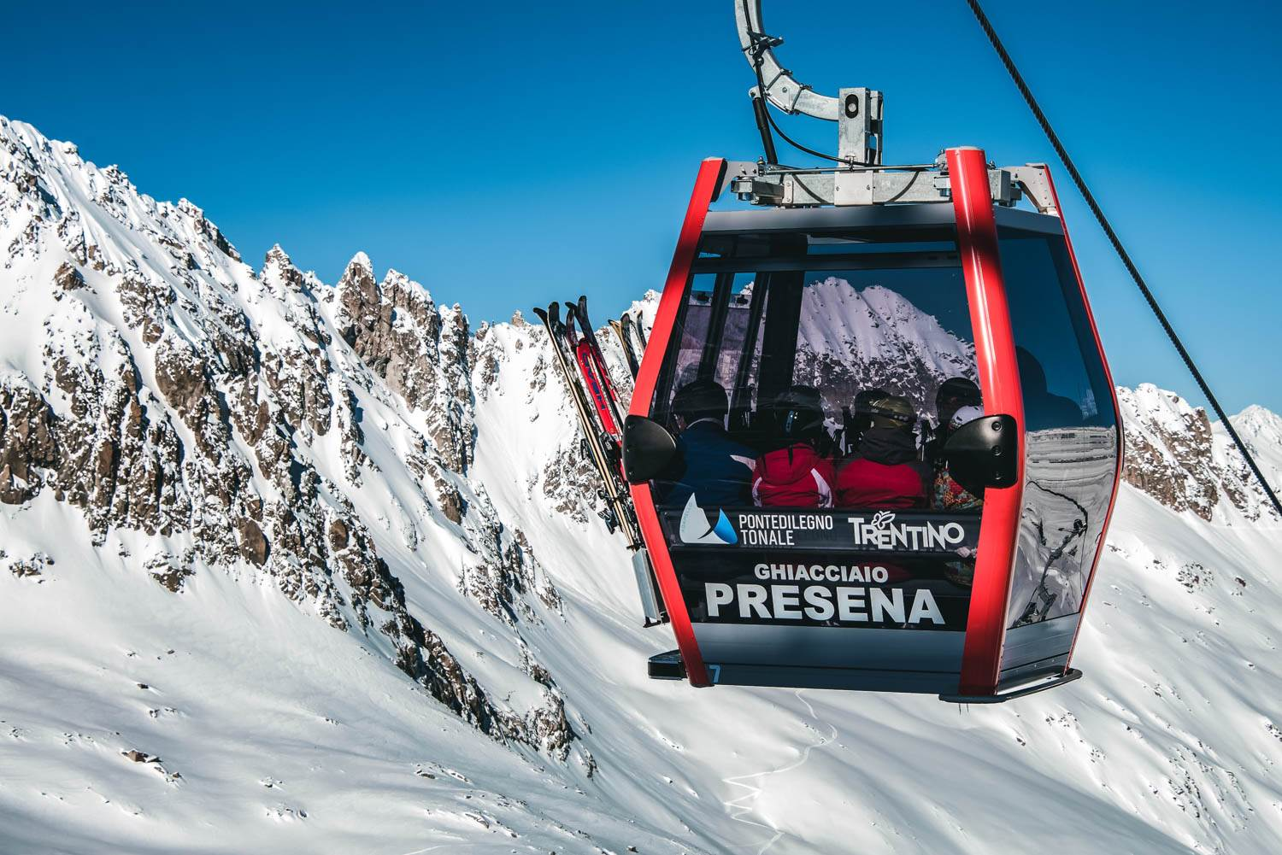

**CAZARE:**

**Residence Club Ponte di Legno** 4*,este o locație deosebită situată în inima Alpilor Lombarzi, într-una dintre cele mai frumoase stațiuni montane din nordul Italiei. Cu un cadru natural spectaculos și o gamă completă de facilități moderne, acest complex este ideal pentru familii, cupluri sau grupuri care caută relaxare, confort și activități în aer liber, indiferent de anotimp.

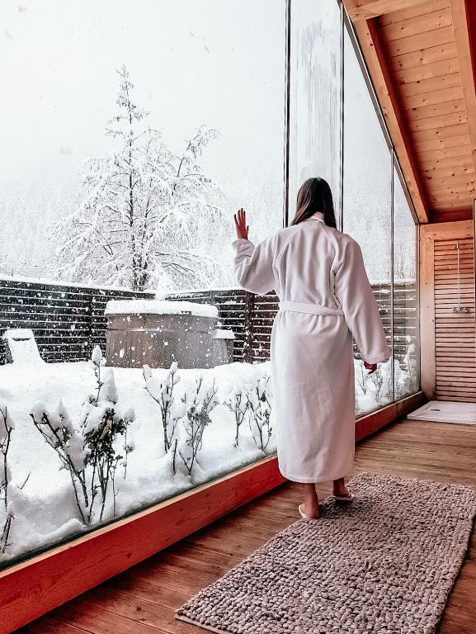Apartamentele sunt spațioase, luminoase și complet mobilate, oferind tot confortul necesar pentru un sejur relaxant. Fiecare unitate dispune de bucătărie complet utilată, zonă de living cu TV, dormitoare confortabile, baie privată, balcon sau terasă cu vedere spre munți și acces gratuit la internet Wi-Fi.

Residence Club Ponte di Legno pune la dispoziția oaspeților un centru wellness modern, care include saună, baie turcească, jacuzzi și zonă de relaxare, precum și o sală de fitness, piscină interioară sezonieră și loc de joacă pentru copii. De asemenea, complexul oferă parcare gratuită, spălătorie self-service și un spațiu special pentru depozitarea echipamentului de schi.

Iarna, locația este perfectă pentru iubitorii sporturilor de iarnă, fiind situată la doar câțiva pași de instalațiile de cablu și pârtiile din domeniul schiabil Ponte di Legno-Tonale, recunoscut pentru peisajele spectaculoase și calitatea zăpezii. Vara, zona se transformă într-un paradis pentru pasionații de drumeții, ciclism montan și alte activități în aer liber, cu trasee prin Parcul Național Stelvio și împrejurimile sălbatice ale munților.

La doar câteva minute de mers pe jos se află centrul stațiunii Ponte di Legno, un orășel montan cu atmosferă autentică, restaurante tradiționale, cafenele și magazine locale unde turiștii pot descoperi farmecul gastronomiei italiene.

Residence Club Ponte di Legno este alegerea ideală pentru cei care doresc un sejur de neuitat în mijlocul naturii, cu toate facilitățile necesare pentru relaxare, aventură și confort deplin în orice perioadă a anului.

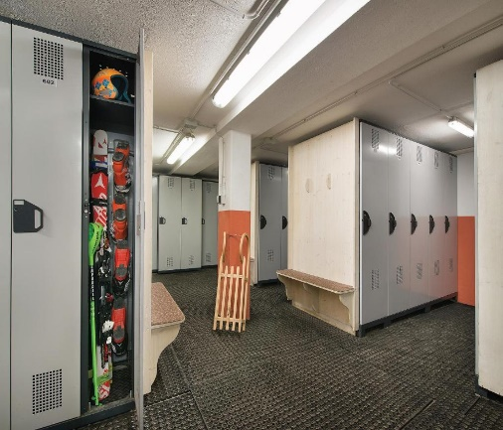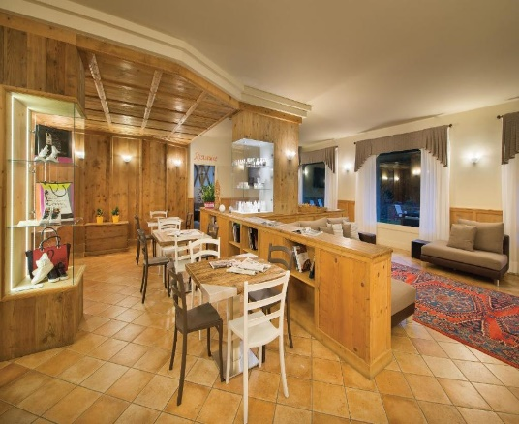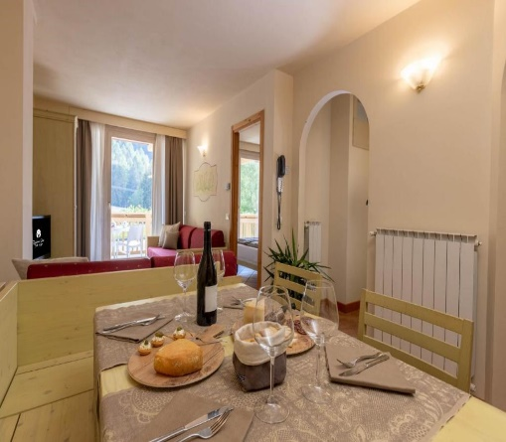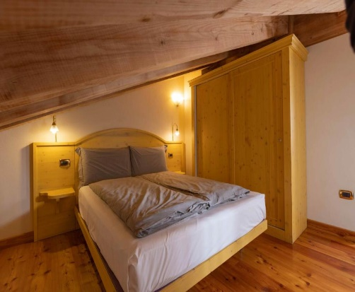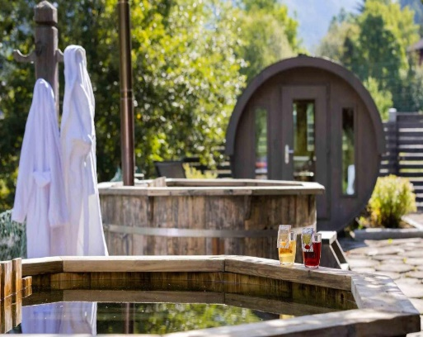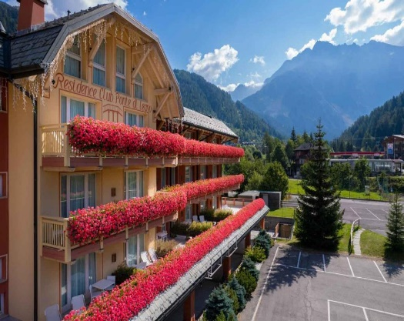

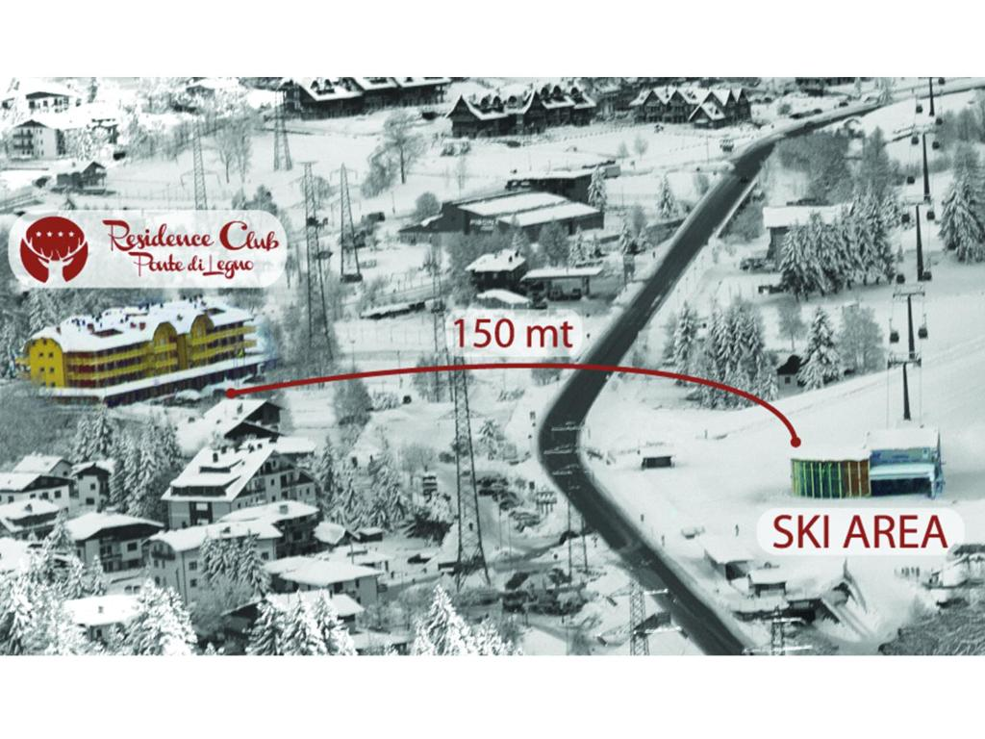**ACTIVITATI OPȚIONALE:**

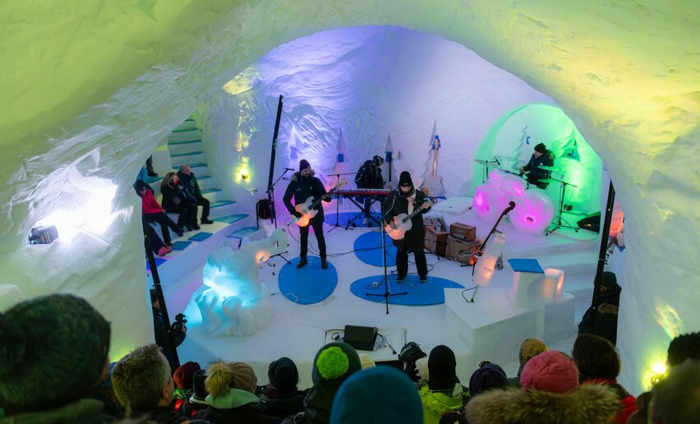**PARADICE MUSIC** este o experiență muzicală unică, desfășurată la altitudinea de 2.600 de metri, în cadrul spectaculosului amfiteatru de gheață *Milka Paradice Dome*, cu vedere panoramică asupra ghețarului Presena.

Evenimentele au loc în fiecare joi și sâmbătă după-amiaza, în perioada 16 ianuarie – 5 aprilie, și includ concerte live susținute de artiști care interpretează piese din genuri diverse – muzică clasică, pop, rock sau tribute – folosind instrumente realizate complet din gheață.

Această activitate oferă o combinație inedită de natură, muzică și artă, într-un cadru impresionant și memorabil.

Bilet concert standard: 30 € / persoană

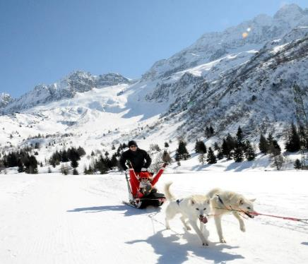**SLEDDOG**

În districtul este posibil să deveniți un „musher” pentru o zi. Scuola Italiana Sleddog, condusă de Armen Khatchikian, face posibilă această experiență.

Așezați-vă într-o sanie și veti fi trasi pe zăpadă de huskii siberieni reali.

Senzația de alunecare pe zăpadă în ceea ce pare a fi o sanie fragilă, dar în realitate este extrem de dură și puternică, este inegalabilă. Fii la un loc cu aceste animale uimitoare, o experiență de neuitat care nu trebuie ratată.

Copiii peste 10 ani pot participa, de asemenea, și se vor putea bucura de experiența de a învăța despre animale și relația lor cu oamenii în mediul lor natural. **40 € / persoană**

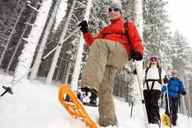**RACHETE PE ZAPADA**

Folosirea rachetelor de zapada pentru tururi prin zapada proaspata.„Ciaspole ” așa cum sunt cunoscute, au fost folosite inițial de oamenii care locuiesc în regiunile arctice, pentru a se deplasa fără probleme pe zăpada adâncă care dura in cea mai mare parte a anului .

Aceste rachete de zăpadă sunt ușoare și sunt atașate de picior printr-o agrafă destul de asemănătoare cu cele folosite pentru alpinism. Acest lucru iti permite să „plutești” pe zăpadă; rachetele sunt echipate cu crampoane de oțel în caz de gheață.

Bilet **40 € / persoană**



**PATINAJ**

Patinajul pe gheață este unul dintre cele mai îndrăgite sporturi atât pentru adulți, cât și pentru copii și din acest motiv nu ar putea fi omis în districtul Pontedilegno-Tonale. De fapt, există cel puțin 3 posibilități pentru cine vrea să ia parte la acest sport. : Bilet **15 € / persoană**

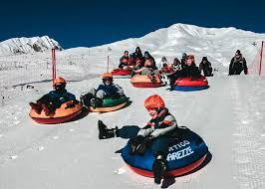**PARCURI DE ZĂPADĂ**

Parcul de zăpadă este un loc de joacă pe zăpadă creat special pentru copii, aflat în stațiunea Pejo 3000. Aici cei mici pot învăța să schieze în siguranță, ajutați de instructori specializați, într-un mediu plin de culoare, cu jucării gonflabile, obstacole ușoare, decoruri vesele și o bandă rulantă care îi ajută să urce mai ușor pe pârtie. Este potrivit în special pentru copii între 3 și 8 ani. Bilet **20 € / persoană**

